Уважаемый обучающийся, все работы выполняются в рабочих тетрадях по математике. Работа выполняется синей пастой.

Тема: Произведения синусов и косинусов.

Цели: ознакомить обучающихся с новой группой тригонометрических формул и показать их применение при выполнении упражнений; воспитание ответственного отношения к учебе и подготовки к занятиям.
1. Записать формулы. Выучить.
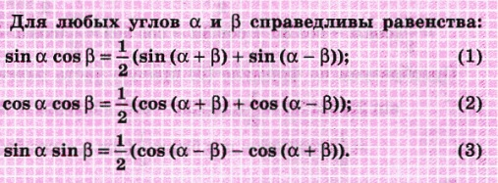
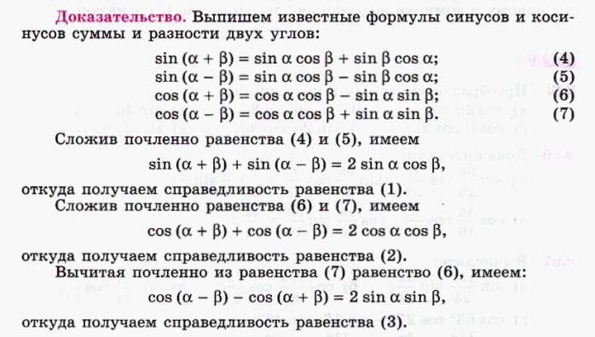
2. Рассмотрим решения примеров.
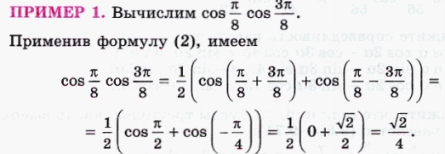
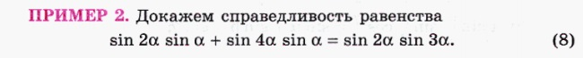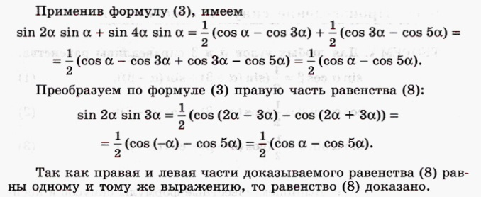
Разберем еще несколько примеров использования формул произведения синусов, косинусов и синуса на косинус, чтобы было понятно, как применяются рассматриваемые формулы для конкретных углов.
Начнем с того, что проверим справедливость, например, формул произведения синусов. Для этого возьмем , и убедимся, что для этих углов совпадают значения правой и левой частей равенства 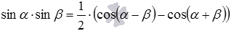.
Имеем 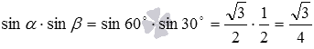 (при необходимости обращайтесь к таблице значений синуса, косинуса, тангенса и котангенса), и
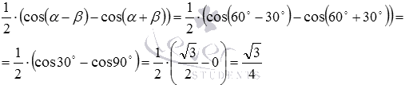
Так как мы получили одинаковые значения, то формула произведения синусов справедлива для данных углов.
В некоторых случаях формулы произведения позволяют вычислять значения тригонометрических выражений.

Рассмотрим следующий пример: Вычислите точное значение произведения синуса 75 градусов и косинуса 15 градусов.
Решение: Точные значения и нам неизвестны, поэтому мы не можем непосредственно вычислить требуемое значение. Однако ответить на вопрос задачи нам позволяет формула произведения синуса и косинуса. Действительно, сумма углов 75 и 15 градусов равна 90 градусов, а их разность равна 60 градусов, для данных углов мы знаем точные значения всех тригонометрических функций.
Итак,
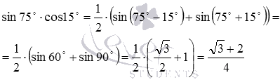
3. Выполнить задания.
1) Установите соответствие:
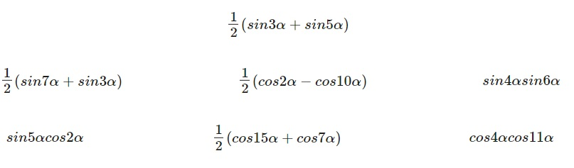
2) Запишите верное выражение:
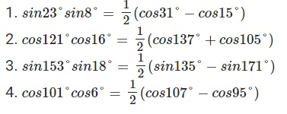
4. Домашнее задание: Выполнить № 9.66, 9.67.
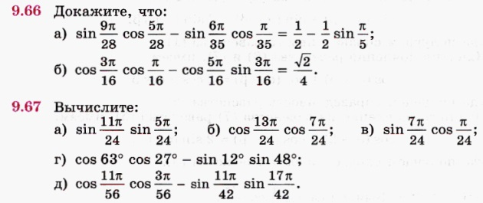

Выполненные задания присылать с указанием группы и фамилии
эл. почта: masha_fin@mail.ru

